**IES Punta del Verde**

**Departamento de Informática**

**Cuestionario inicial: Programación Multimedia en Dispositivos Móviles**

**Nombre: ____________________________________________________________**

**Apellidos: ___________________________________________________________**

1. Define con tus palabras qué es:
   1. JRE (Java Run Environment)
   2. JDK (Java Development Kit)
   3. IDE Eclipse o Netbeans.
2. Qué significa la siguiente imagen:

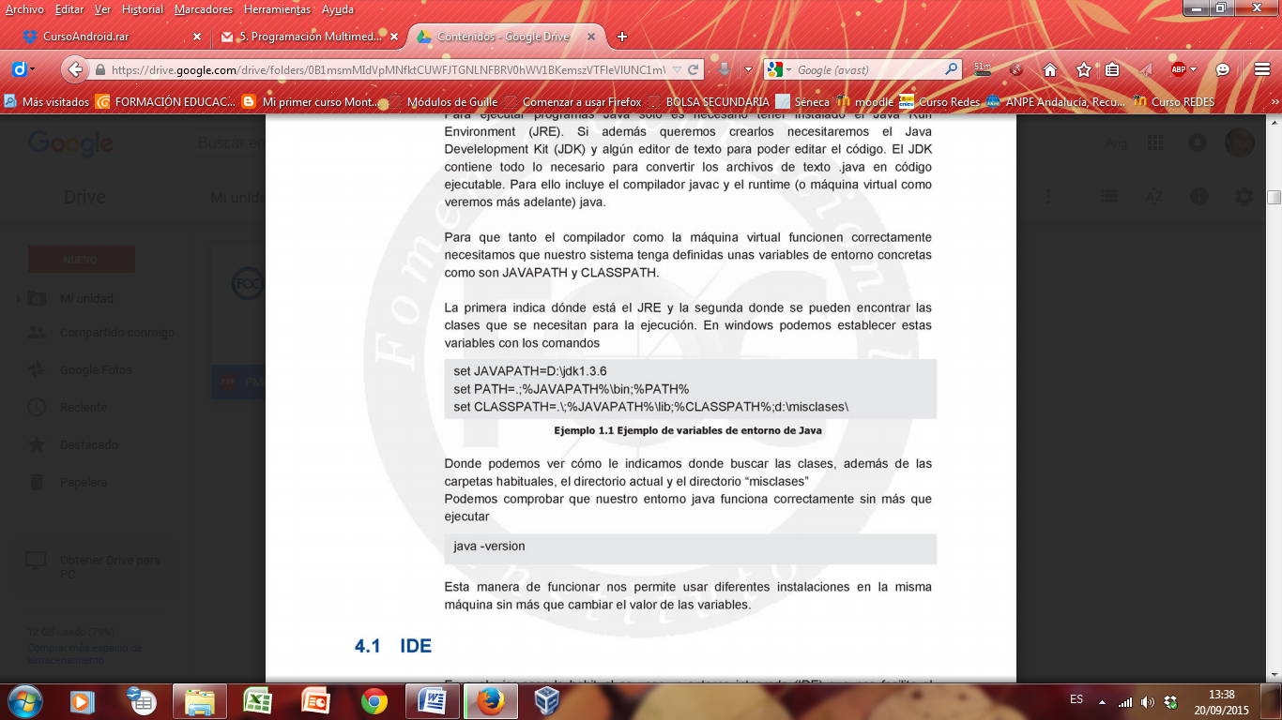

1. Explica con tus palabras qué entiendes por las siguientes definiciones que tienen relación con el lenguaje de programación Java:
   1. Abstracción
   2. Encapsulación
   3. Polimorfismo
   4. Herencia
   5. Interface
   6. Package
2. Qué entiendes por variables locales y variables globales.
3. Explica el código de las siguientes imágenes:

Caso 1

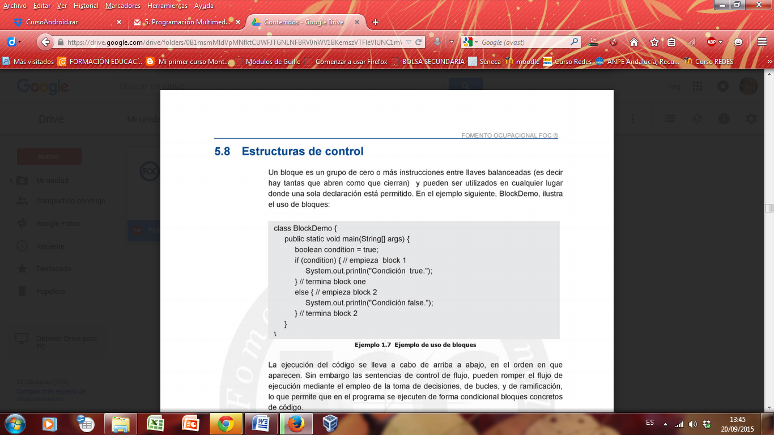

Caso 2

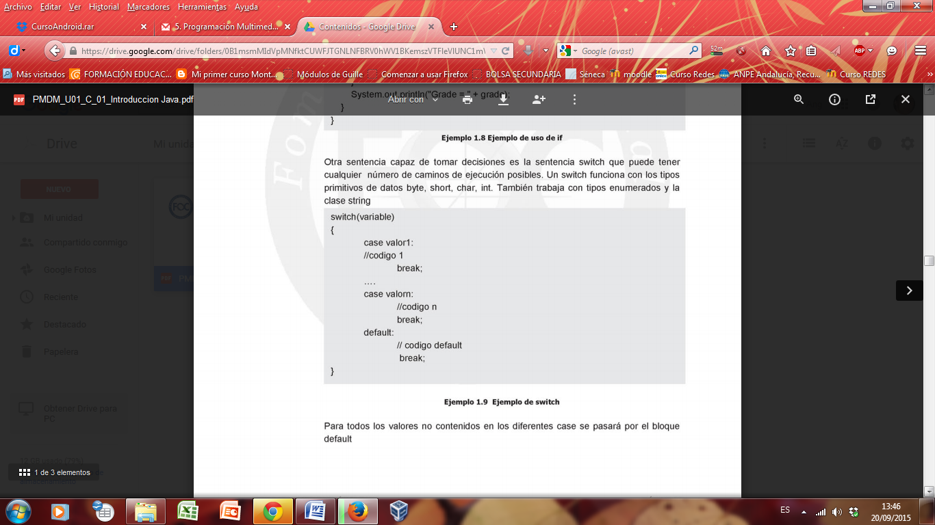

1. ¿Qué es Android?
2. ¿Qué crees que indica la siguiente imagen?

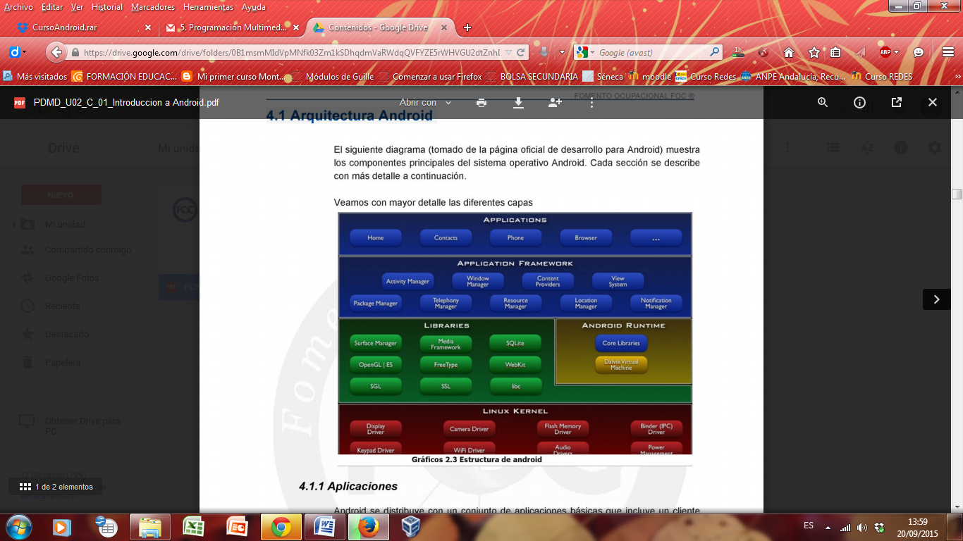

1. Una aplicación Android está formado por los siguientes componentes: Activities, Services, Broadcast Receivers y Content Providers, ¿sabes qué son cada uno de ellos?